**Axborot tizimlari va texnologiyalari yo’nalishi**

**122-20-guruh talabasi**

**Sattorova Mohiraning**

**Algoritmlar va berilganlar strukturasi**

**Fanidan 12-amaliy topshirig’I**

**12-topshiriq:**

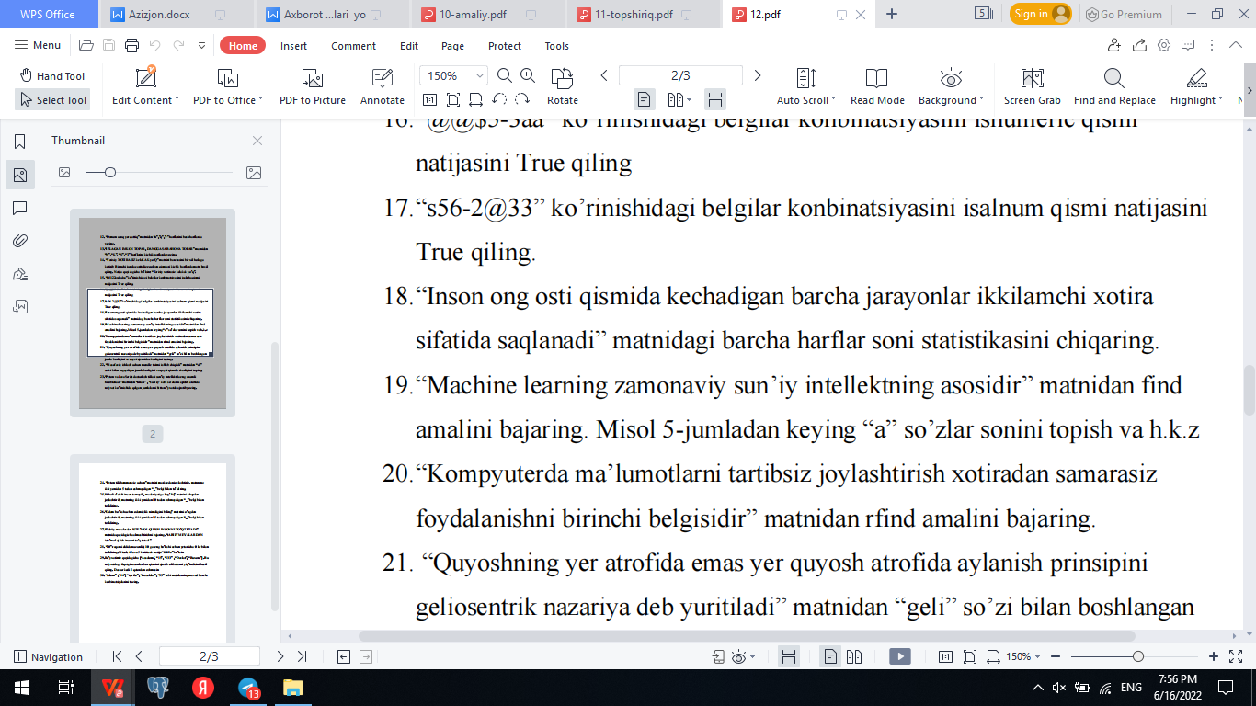

public class Main

{

public static void main(String[] args) {

String str = "Inson ong osti qismida kechadigan barcha jarayonlar ikkilamchi xotira sifatida saqlanadi";

int count = 0;

System.out.println("Matn: "+str);

for (int i = 0; i < str.length(); i++) {

if (Character.isLetter(str.charAt(i)))

count++;

}

System.out.println("Harflar soni: "+count);

}

}

